***ARQUITECTURA Y CONECTIVIDAD***

Profesor: Jorge Morales

Alumno: Raúl Jara

Módulo I: Transmisión de Datos y Modulación en IoT

**Informe trabajo práctico Nº2**

**Actividades:**

**Apartado 5) TPNº2:**

**¿Cómo se aplica las Modulaciones Digitales ASK, FSK, PSK en sistemas IoT?. ¿Dónde se usa?. Ejemplifique.**

### 1. Introducción teórica

Las **modulaciones digitales básicas** representan bits modificando una característica de la señal portadora:

* **ASK (Amplitude Shift Keying):** cambia la amplitud.
* **FSK (Frequency Shift Keying):** cambia la frecuencia.
* **PSK (Phase Shift Keying):** cambia la fase.

Estas técnicas son más simples que QAM y se aplican mucho en IoT por su **bajo consumo**, **simplicidad de implementación** y **robustez frente a condiciones del entorno** (en el caso de FSK y PSK).

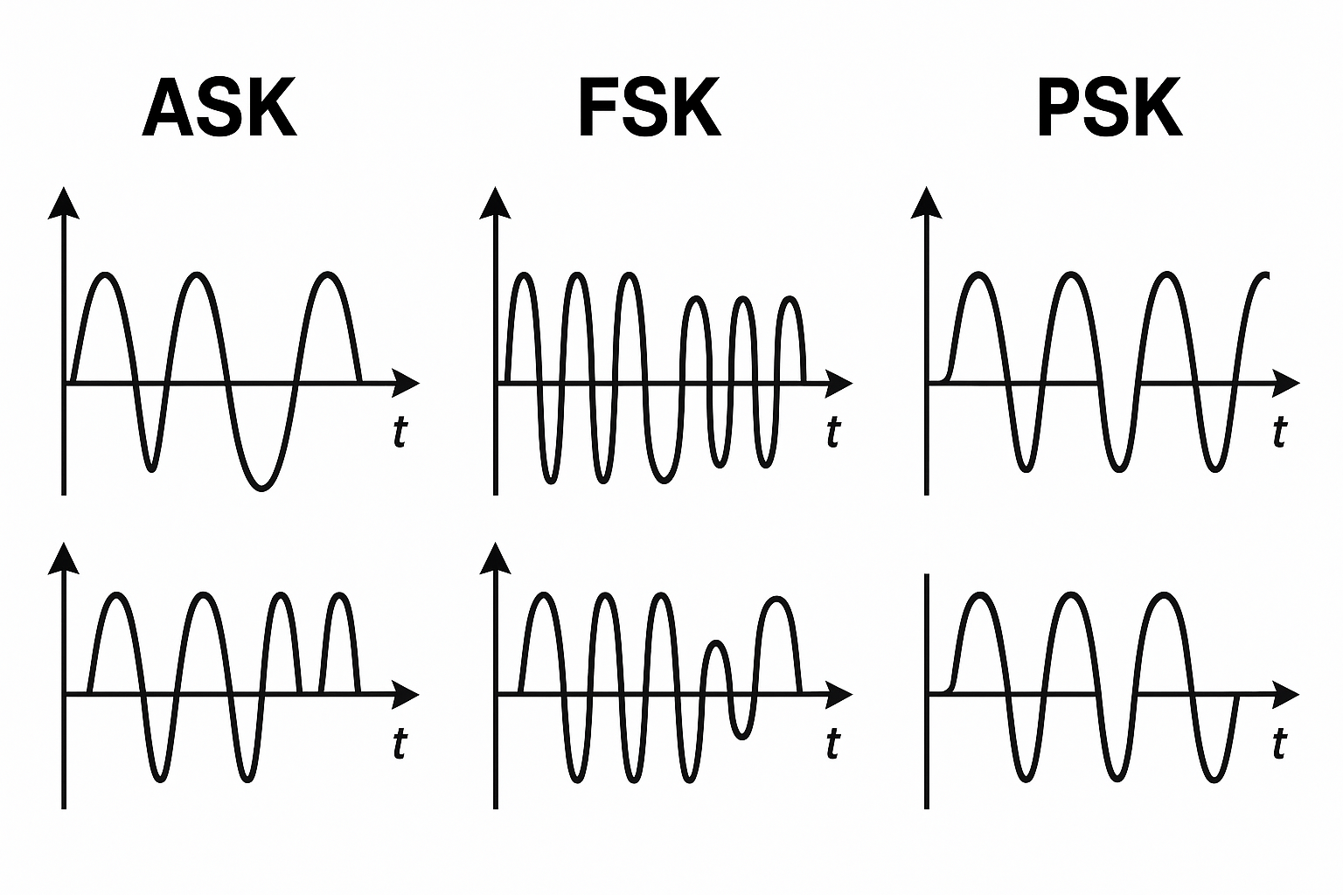

Figura 1

**Figura 1: Comparación visual de modulaciones digitales ASK, FSK y PSK**

Esta imagen muestra cómo las tres modulaciones digitales básicas modifican una señal portadora para representar información binaria:

* **ASK (Amplitude Shift Keying):** La amplitud de la señal cambia entre dos niveles para representar los bits 0 y 1. Es una técnica simple, pero sensible al ruido, por lo que se usa en aplicaciones de corto alcance como RFID.
* **FSK (Frequency Shift Keying):** La frecuencia de la señal cambia entre dos valores distintos para codificar los bits. Es más robusta ante interferencias, lo que la hace ideal para comunicaciones a mayor distancia como LoRa y Bluetooth clásico.
* **PSK (Phase Shift Keying):** La fase de la señal cambia para representar los datos binarios. Esta modulación es más eficiente en términos de uso del espectro y consumo energético, por lo que se aplica en tecnologías como ZigBee y Bluetooth LE.

Cada forma de onda destaca visualmente la propiedad modificada (amplitud, frecuencia o fase), permitiendo una comprensión rápida de cómo se implementa la codificación digital en sistemas de comunicación IoT.

### 2. Aplicaciones en IoT

Estas modulaciones se usan según el balance entre consumo, velocidad y complejidad:

* **ASK**: muy usado en **RFID**, donde se necesita bajo costo y transmisión simple de pocos bits.
* **FSK**: común en redes como **LoRa**, **Bluetooth clásico**, **ZigBee** y **Sistemas SCADA**, por su buena inmunidad al ruido.
* **PSK**: especialmente en **ZigBee**, **Wi-Fi**, **Bluetooth LE**, donde se busca eficiencia y cierta velocidad manteniendo bajo consumo.

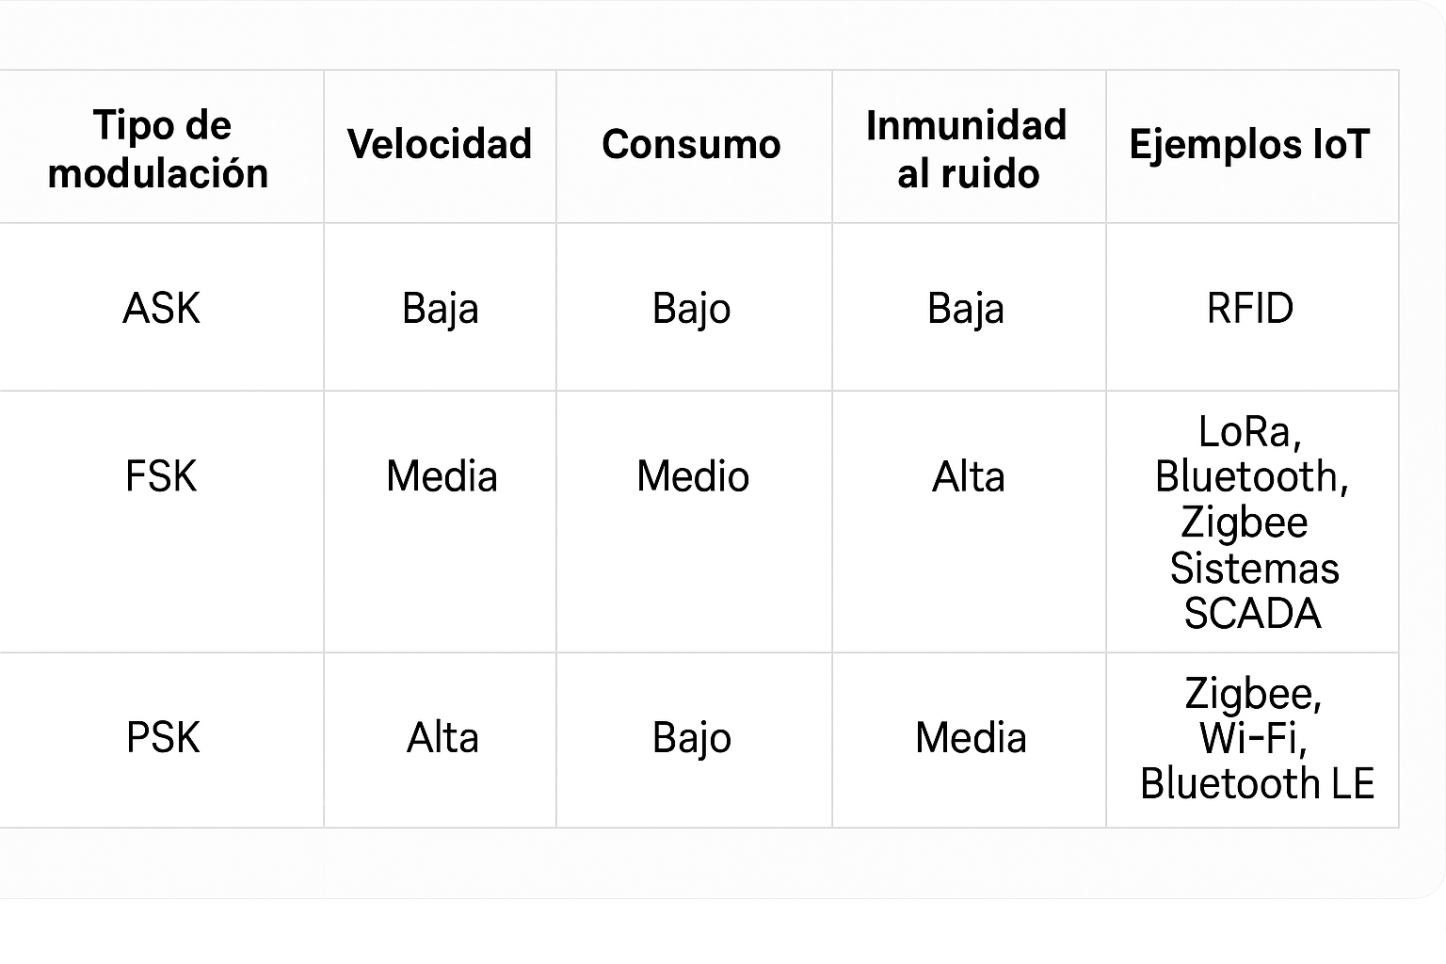

Figura 2 Tabla comparativa

### 3. Ejemplos prácticos

* **ASK en RFID de acceso:** Un lector RFID en una puerta lee una tarjeta usando ASK para detectar el código de identificación. Este sistema es muy económico y se implementa ampliamente en oficinas, clubes y transporte.
* **FSK en sensores ambientales LoRa:** En una red de monitoreo agrícola, los sensores de humedad del suelo envían datos a una estación base usando FSK, modulando la frecuencia de cada bit para mantener una comunicación robusta a varios kilómetros de distancia.
* **PSK en domótica ZigBee:** Un sistema de control de luces en una casa inteligente usa ZigBee (que emplea PSK) para encender/apagar luces desde un nodo central con comandos de bajo consumo y latencia mínima.